Фронтальное логопедическое занятие на тему:

«Дифференциация звуков С-Ш»

Подготовила учитель-логопед

КОУ ВО «Школы-интернат № 7 для детей с ОВЗ»

Пильщикова Любовь Алексеевна

Дифференциация звуков [С]-[Ш].

Цель: развитие навыков различения и правильного произношения звуков [С] и [Ш] в слогах, словах и предложениях.

Задачи:

*Коррекционно-развивающие:*

1. Формировать слухо-произносительную дифференциацию фонем, путём различения звуков [С] и [Ш] в слогах, словах и предложениях.
2. Формировать умение опознавать заданный звук в слогах, словах и предложениях.
3. Закрепить правильную артикуляцию звуков [С] и [Ш].
4. Упражнять в правильном произношении звуков [С] и [Ш] в слогах, словах и предложениях.
5. Совершенствовать навыки аналитико-синтетической деятельности через упражнения по преобразованию слов с помощью звуков [С] и [Ш].
6. Упражнять в словообразовании суффиксальным способом.
7. Развивать речевую память на основе упражнений на припоминание слов со звуками [С] и [Ш].
8. Формировать слоговую структуру слов через развитие чувства ритма.
9. Развивать речевое дыхание.
10. Осуществлять коррекцию общей моторики через развитие динамической организации движений.
11. Развивать внимание и логическое мышление.

*Воспитательные:*

1. Воспитывать интерес к занятиям через игру со “Смешариками”.
2. Воспитывать внимание к обращённой речи и речевого самоконтроля.

Ресурсы**:** , аудиозапись, игрушки и маски Лосяша и Кроша из мультфильма “Смешарики”, предметные картинки со звуками [С] и [Ш] (на лексическую тему дикие и домашние животные), игра “Рыбалка” (рыбки с картинками и скрепками, удочка с магнитом).

Ход занятия

I. Организационный момент

Самомассаж «С добрым утром глазки, вы проснулись?»

А теперь давайте настроимся с вами на занятие. Встаньте все в кружок и повторяйте за мной.

- С добрым утром глазки, вы проснулись? (массируются веки глаз)

- С добрым утром ушки, вы проснулись? (массируются уши)

- С добрым утром носик, ты проснулся (массируются крылья носа)

- С добрым утром ручки, вы проснулись (гладить руки сверху – вниз)

- С добрым утром солнце, я проснулся! (встать на носочки, потянуть руки вверх и улыбнуться)

Звучит музыка из мультфильма “Смешарики”.

Логопед: Здравствуйте, ребята. Вы узнаёте эту музыку? Правильно! Это музыка из мультфильма “Смешарики”. Как вы думаете, почему она звучит? Может быть, вы сами догадаетесь, кто придёт к нам в гости?

( К нам в гости придут Смешарики.)

Логопед: Правильно, но не все. Сегодня мы будем заниматься вместе с Лосяшем и Крошем.

Появляются игрушки: Лосяш и Крош.

Логопед: Они решили сегодня навестить нас и посмотреть, что мы умеем делать. Покажем нашим гостям?

Артикуляционная гимнастика .

**«**Улыбка» **-** Наши губки улыбнулись

Прямо к ушкам потянулись.

**«**Маятник» Ходит маятник в часах:

Влево – тик, а вправо – так.

«Накажи непослушный язык»

Язычок твой – озорник,

Он не слушает тебя.

Накажи его скорее:

«Пя-пя-пя, пя-пя-пя!»

«Чистим зубки» Мягкой щеткою с утра

Чистит зубки детвора.

«**Чашечка»** Будем пить из чашки чай

Ты - из чашки новой.

Эту чашку показать

Ты сейчас попробуй!

«Грибок**»** Под высокою сосной

Мы грибок нашли с тобой.

«Лошадка» Цок-цок-цок по мостовой-

Идет лошадка к нам с тобой.

Дыхательная гимнастика

Какое сейчас время года?

- Наступила ранняя весна, погода еще переменчива, когда холодно – дует холодный ветер, а как только выглянет солнышко – сразу подует ветер теплый. (Дети выполняют дыхательную гимнастику и произносят при показе снежинки – звук С (воздушная струя холодная), и при демонстрации солнышка – звук Ш (воздушная струя теплая)

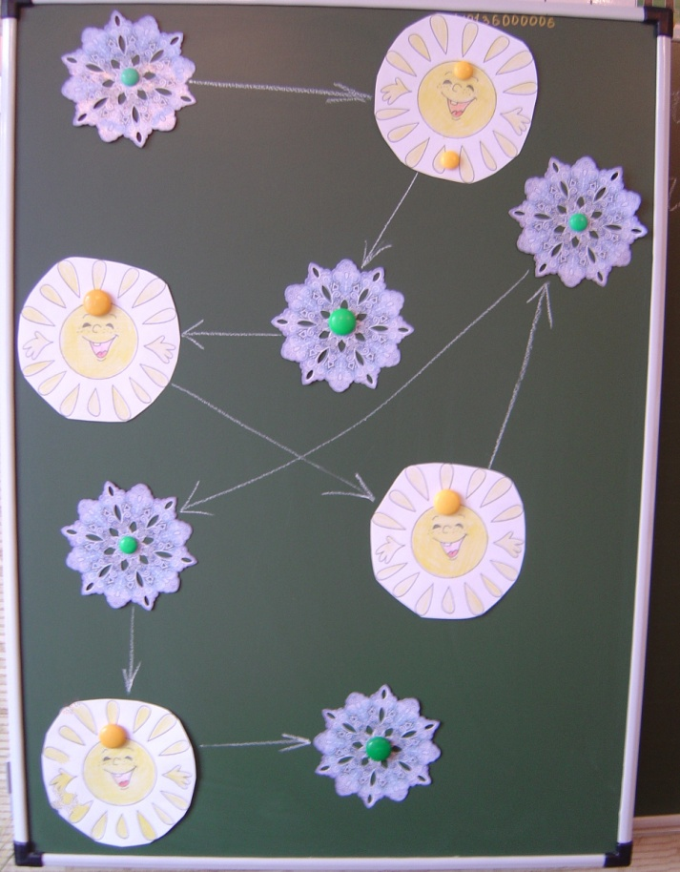

- Произнесение чистоговорок

Са-са-са – вот идет лиса,

Сы-сы-сы – хвостик у лисы,

Су-су-су – видел я лису.

Ша-ша-ша – кошка моет малыша.

Ушки-ушки-ушки – квакают квакушки;

**2.**Сообщение темы занятия.

- Какие звуки мы сейчас с вами произносили?

- Эти звуки мы сегодня будем учиться различать, чтобы всегда писать и говорить правильно.

- А почему эти звуки некоторые ребята путают, значит, в них есть что-то одинаковое?

(Дети совместно с логопедом дают характеристику звукам)

Логопед*:* Скажите, чем эти звуки похожи?

( Звуки С и Ш – согласные, твердые, глухие)

Логопед: А чем они отличаются?

( Работа с профилями звуков)

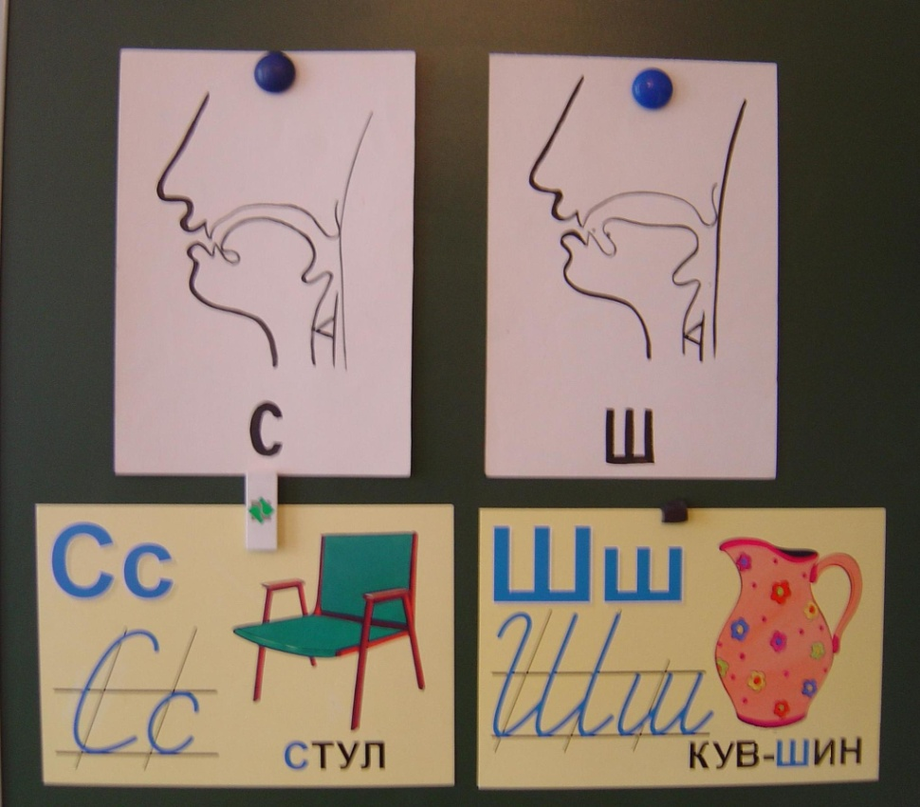

Когда мы произносим звук С – губы «улыбаются», язык лежит за нижними зубами, выдыхаемый воздух холодный. При произношении звука Ш – губы округляются, язык становится «чашечкой», воздух теплый.

- Ребята, как вы думаете, какой из этих звуков больше всего нравится Крошу? (Ш, потому, что он есть в его имени).

- А Лосяшу? ( оба звука, в его имени есть и звук С и звук Ш, но все-таки больше он любит звук С, потому, что им Лосяш может посвистывать, а это его любимое занятьие)

- По дороге к нам Смешарики растеряли свои любимые картинки, давайте поможем им собрать эти картинки. (дети из предложенных отбирают для Кроша картинки со звуком Ш, а для Лосяша со звуком С)

Картинки*:*  ***С*** *-лиса, собака, ослик, свинья****. Ш*** *- кошка, мышка,лошадь. (внизу откладываются картинки животных, в названии которых нет дежурных звуков)*

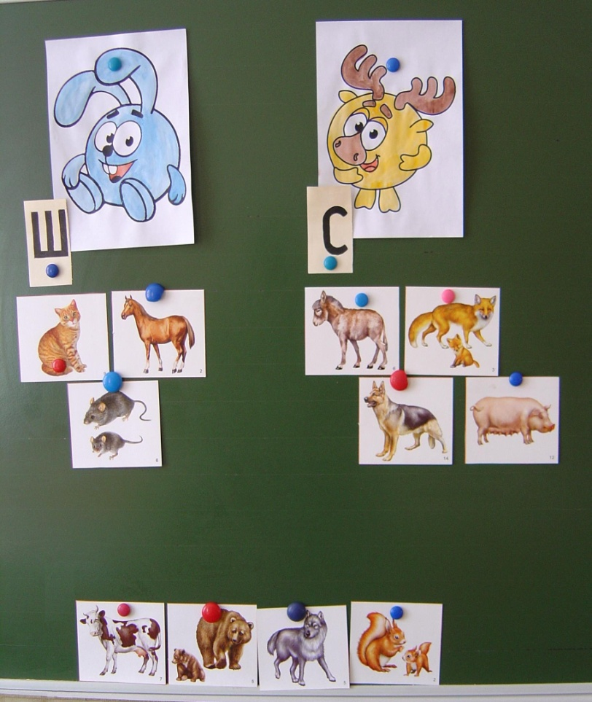

- А как одним словом можно назвать изображенных на картинках ? (животные)

- Ребята, а ведь Лосяш и Крош тоже животные, только мультяшные. К каким животным относится Лосяш? Крош? Давайте теперь картинки разделим заново. Диких животных отдадим Лосяшу, а домашних – Крошу.

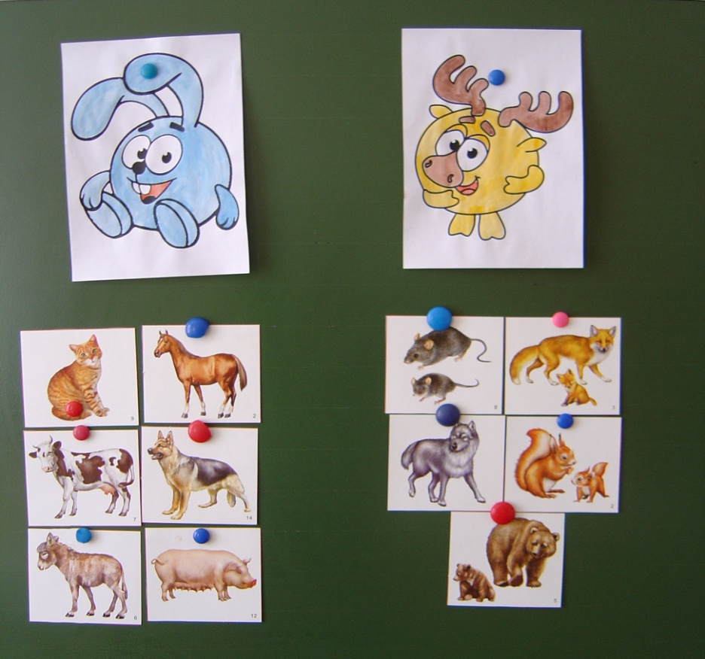

Они очень обрадовались, что их любимые картинки найдены и приглавили нас в гости на их лесную полянку.

А вот и Совунья, она что-то читает. Посмотрим?

(дети читают слоги)

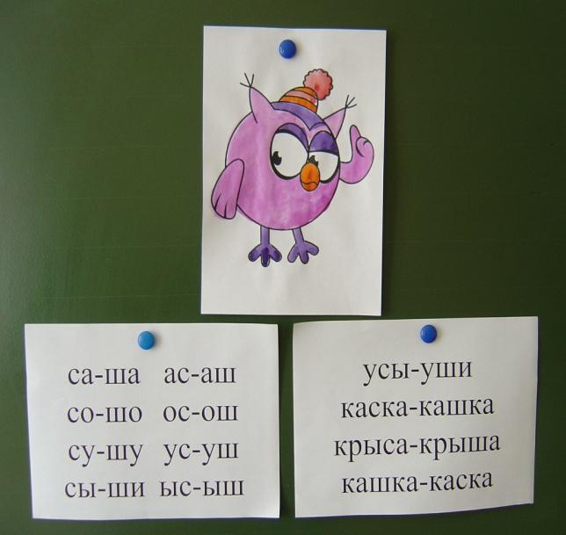

са-ша ас-аш

со-шо ос-ош

су-шу ус-уш

сы-ши ыс-ыш

усы-уши

каска-кашка

крыса-крыша

кашка-каска

**-** Ребята, Крош предлагает поиграть в мяч. Игра называется «Наоборот» (можно поиграть со слогами, а можно со словами-паронимами)

– Пока играли, дошли до домика Пина. Чем он тут занят? Ребята, у него остановились часы, поможем ему их завести, нужно поворачивать маятник и придумывать слова на звуки С и Ш. (дети придумывают слова и поворачивают маятник часов). Вот и завелись часы. Спасибо, ребята!

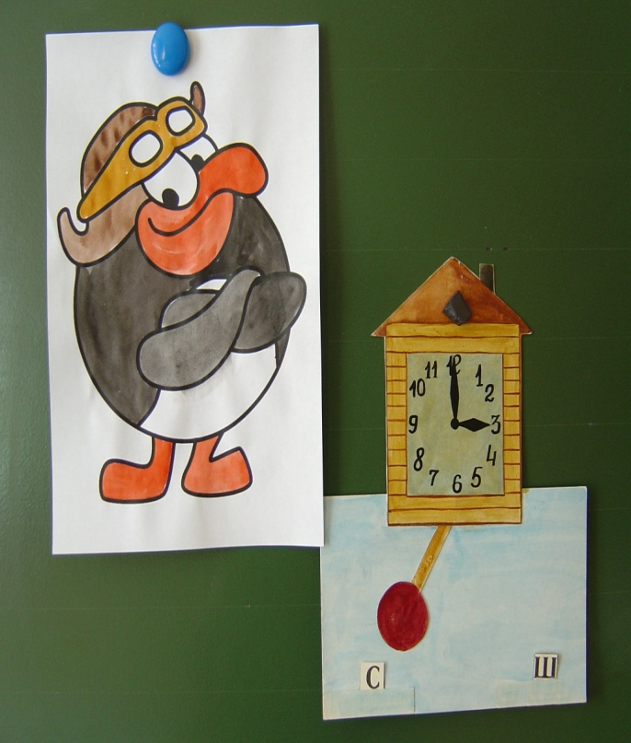

3. Физминутка

- Ребята, вы устали, наверное, вот и Копатыч решил отдохнуть после работы на своем огороде. Давайте вместе с ним сделаем зарядку.

( выполнение упраждений под музыку)

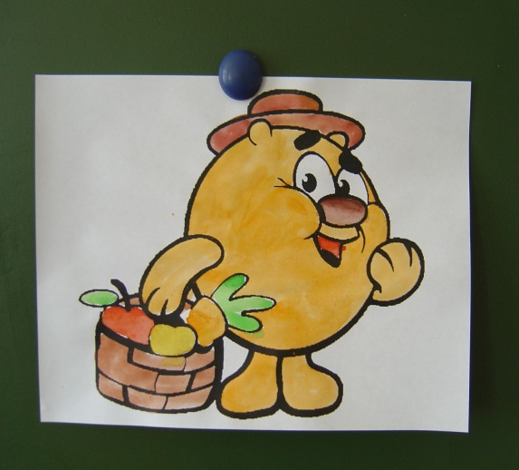

**4**.Вставить пропущенную букву в словах .

- Ребята, узнаете, кто это? Это Карыч, почему он так необычно одет? Он в форме капитана, наверное, играет в морское сражение с пиратами. Ну что, поможем ему?

(дети читают слова на обороте кораблей и вставляют пропущенные буквы С или Ш. Ели буква вставлена правильно, корабль пиратов – сбит)

Слова: ***ко…ка, ли…са, мы…ка, …обака, ло…адь****.*

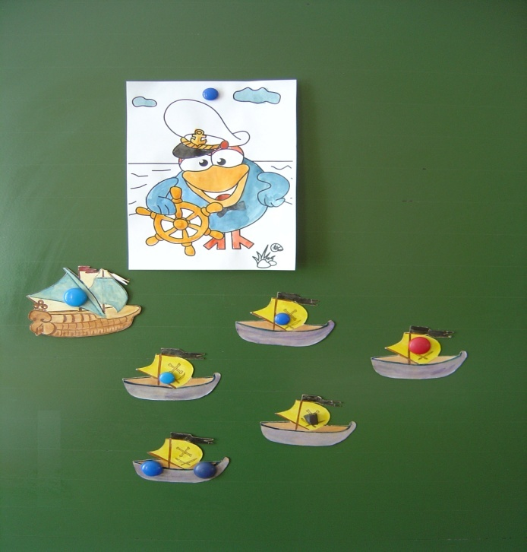

**5.**Ой, нам на встречу идет Бараш, он чем-то расстроен. Понятно, у него игрушки сломались, а починить не может. Ну, мы-то с вами придем ему на помощь?

(нужно соединить пазлы магнитных животных и коментировать: голова лошадиная, хвост бараний и т.д.)

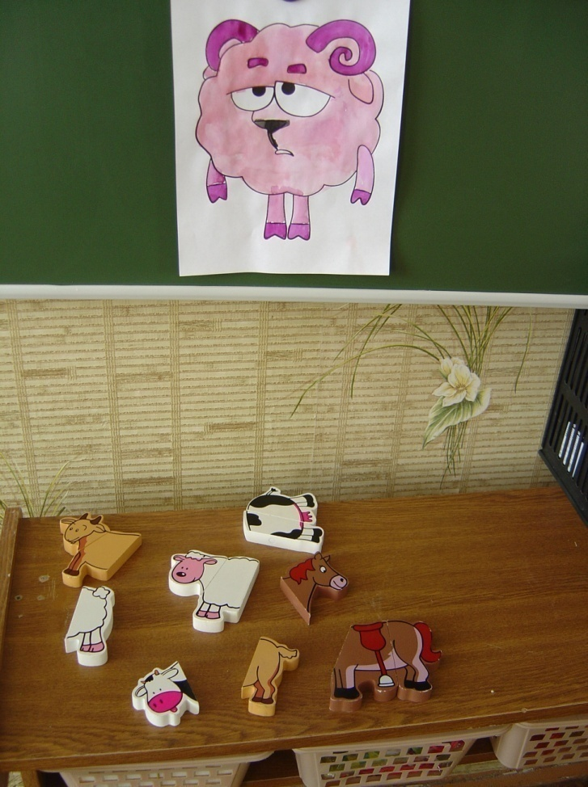 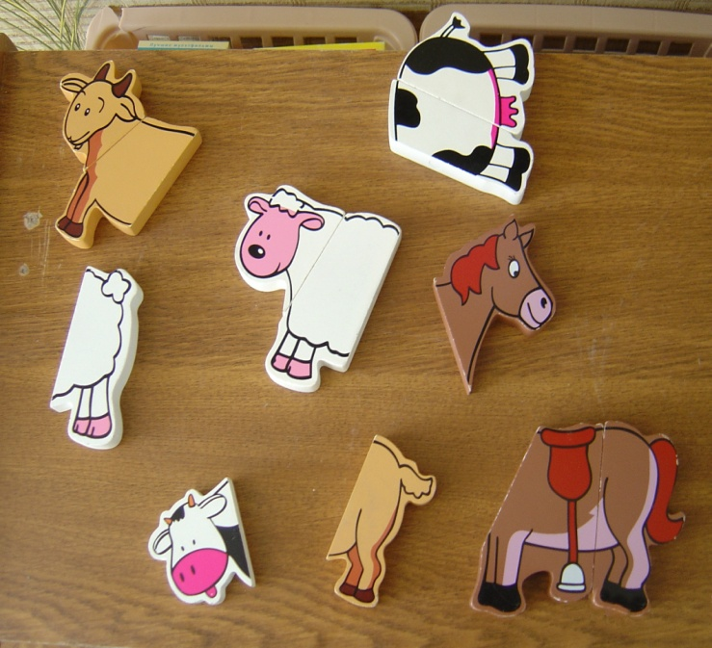

- Ребята, какие же вы молодцы!

- *Бараша и**Нюша пришла успокоить, она такая вежливая, что назвала его игрушки ласково. (барашек, свиночка, лошадка, коровушка)*

- Как назвать все игрушки Бараша одним словом? Верно, это животные. А какие бывают животные? (дикие и домашние). Среди смешариков, кто домашнее животное? (Бараш, Крош и Нюша) А дикие кто? (Лосяш и копатыч)

*- А еще Нюша любит рисовать, но только тени животных, угадайте, кто здесь нарисован?* (по контурам дети угадывают лису, медведя, кошку и ежа)

- Угадайте, кто тут «лишний»? (кошка, потому, что все дикие животные, а кошка –домашнее)

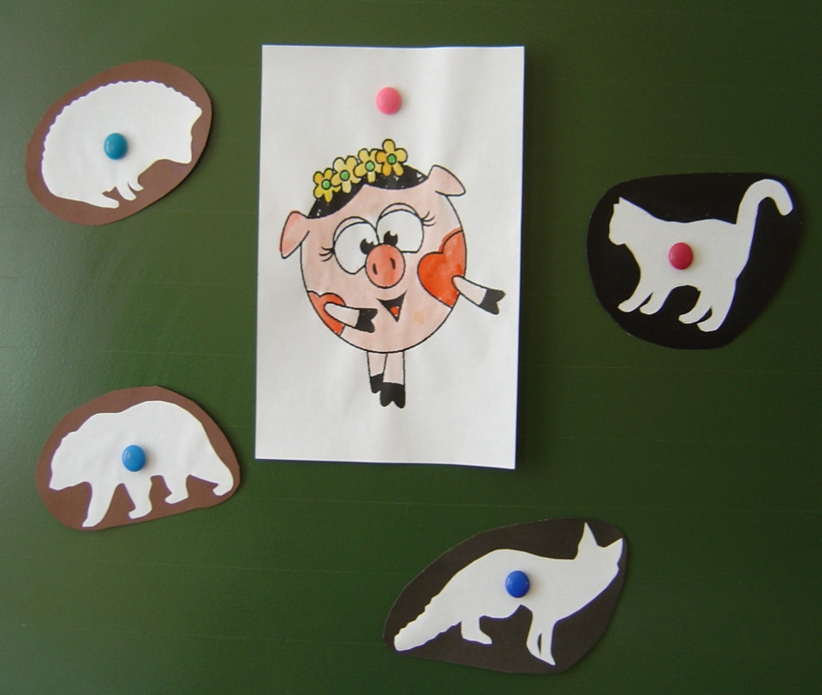

- Кто среди этих животных самый колючий? (далее работа с массажными мячиками и чтение детьми стихотворения о ёжике

*Это наш колючий ёжик*

*Нет ни головы ни ножек*

*По дорожке он бежит*

*И пыхтит, пыхтит, пыхтит*

*Он по пальчикам бежит*

*И пыхтит, пыхтит, пыхтит*

*Уходи, колючий ёж*

*В тёмный лес, где ты живёшь*

6. Ёжикобиделся и  напоследок спрятал животных , найдите в «сухом бассейне» диких и домашних животных и отпустить их домой.

(дети вытаскивают игрушечных животных и ставят дикого животного в макет леса, а домашнего возле макета сарая) Дети должны отвечать полными ответами: это кошка – она домашнее животное, живет у человека. И т.д.

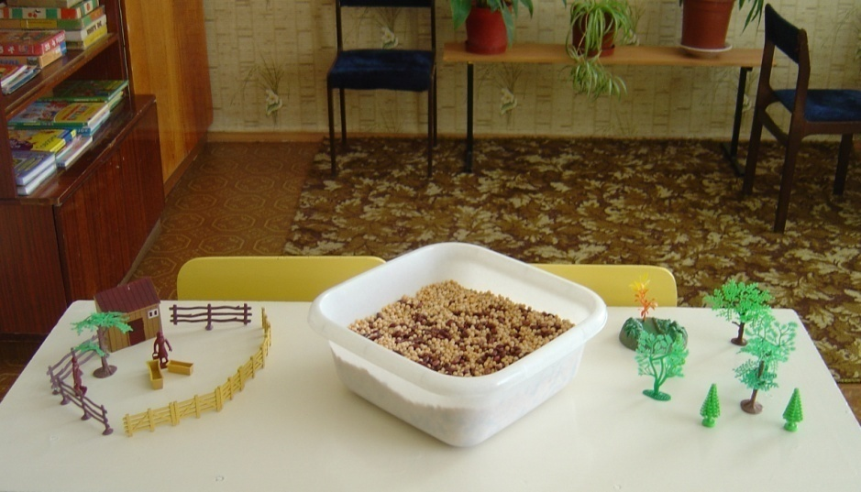

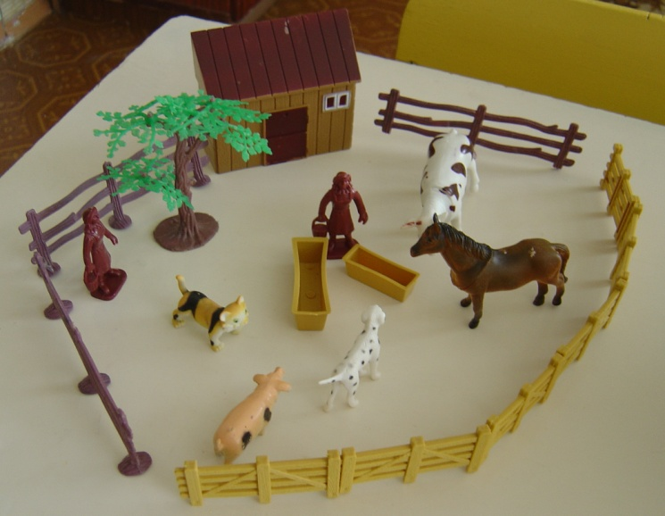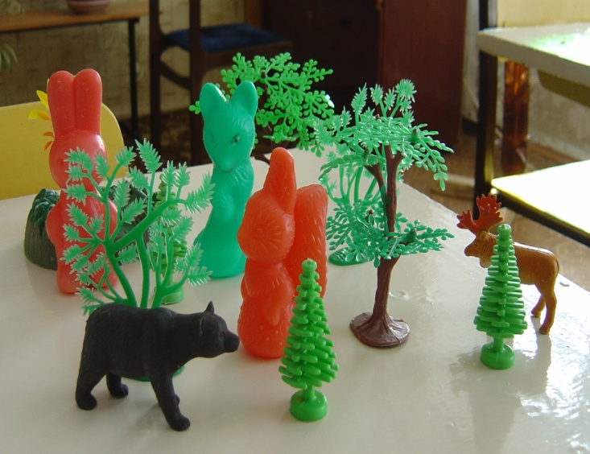

7.Итог занятия

- Ребята, чему мы сегодня учились? (различали звуки С и Ш, повторили диких и домашних животных)

- Какие задания Смешариков вам понравились?

В конце занятия можно загадать детям загадки про диких и домашних животных.

Загадки:

1. Хвост крючком

Нос пятачком (свинья)

1. Молоко пьет,

Песенки поет

Чисто умывается,

А с водой не знается. (кошка)

1. Быстрый маленький зверек

По деревьям прыг – поскок (белка)

1. Зимой - белый

Летом серый. (заяц)

1. Кто осенью спать ложится

А весной встает? (медведь)